|  |  |  |
| --- | --- | --- |
| **دولة فلسطين**  **وزارة التربية والتعليم العالي**  **مديـريـة التـربيـة والتعليـم – نابلس**  **مدرسة بيت دجن الثانوية للبنات** | [**امتحان الرزمة الأولى في مادة العلوم والحياة**](https://www.wepal.net/library/?app=content.list&level=9&semester=1&subject=6&type=2&submit=submit)  **نمــــوذج 1** | **اسم الطالبة:.............................**  [**الصف: التاسع الأساسي**](https://www.wepal.net/library/?app=content.list&level=9&subject=6&submit=submit) **" ...... "**  **التاريخ: /11/2020**  **الزمن : حصة دراسية** |

**السؤال الأول :اختاري رمز الإجابة الصحيحة مما يلى :- (3 علامات )**

1. **الوحدات البنائية المكونة للبروتينات :-**

**ا- السكريات الأحادية ب- الحموض الأمينية ج- الحموض الدهنية د- عديد الببتيد**

**2-جميع ما يلي صحيح عن الشريان الأبهر ما عدا:-**

**ا-اكبر شرايين الجسم ب- يخرج من البطين الأيمن**

**ج- يحمل دم مؤكسج د- ينقل الدم المؤكسج من القلب الي خلايا الجسم**

**3- جميع السكريات التالية ثنائية ما عدا :-**

**ا- الغلوكوز ب- المالتوز ج- اللاكتوز د- السكروز**

**4-أي من الآتية يعود عبرها الليمف الي الدم:-**

**ا- الشريان الأبهر ب- الوريد الأجوف العلوي ج- الوريد الأجوف السفلي د- الشريان الرئوي**

1. **تتكون القصبة الهوائية من:**

**ا-حلقات عظمية غير مكتملة الاستدارة ب- حلقات غضروفية مكتملة الاستدارة**

**ج- حلقات عظمية مكتملة الاستدارة د- حلقات غضروفية غير كاملة الاستدارة**

1. **الجزء المسئول عن تكوين خلايا الدم هو:**

**أ - نخاع العظم الأصفر ب - نخاع العظم الأحمر ج –الغدة الزعترية د - الطحال**

ــــــــــــــــــــــــــــــــــــــــــــــــــــــــــــــــــــــــــــــــــــــــــــــــــــــــــــــــــــــــــــــــــــــــــــــــــــــــــــــــــــــــــ

**السؤال الثاني:- أ. وضحي المقصود بكل من : (علامتان)**

**1.الليمف : .............................................................................................................................................**

**2. بلازما الدم : .......................................................................................................................................**

ـــــــــــــــــــــــــــــــــــــــــــــــــــــــــــــــــــــــــــــــــــــــــــــــــــــــــــــــــــــــــــــــــــــــــــــــــــــــــــــــــــــــــ

**ب. عللي لما يأتي :- (علامتان )**

1. **وجود شعيرات دموية حول الحويصلات الهوائية ؟**

**………………………………………………………..........................................................................................**

1. **وجود الصمامات في الأوردة؟**

**.................................................................................................................................................**

**ج. وضحي ماذا يحدث عند :- (علامتان)**

**1- إضافة بيكربونات الصوديوم إلى الزيت أو الدهن ؟**

**.....................................................................................................................................................**

**2-زيادة عدد الصفائح الدموية في الدم بشكل كبير ؟**

**......................................................................................................................................................**

ــــــــــــــــــــــــــــــــــــــــــــــــــــــــــــــــــــــــــــــــــــــــــــــــــــــــــــــــــــــــــــــــــــــــــــــــــــــــــــــــــــــــــ

**السؤال الثالث:-أ. أكتبي المصطلح العلمي المناسب أمام كل من العبارات التالية :- (3 علامات )**

1. ( )انثناءات على السطح الداخلي للأمعاء الدقيقة لزيادة مساحة الامتصاص تحوي شعيرات دموية وليمفية..
2. ( )مادة تحوِل الببتيدات القصيرة إلى أحماض أمبنية في الأمعاء الدقيقة.
3. ( )وريد يجمع الدم من الأمعاء والمعدة والبنكرياس والطحال وينقلها إلى الكبد.
4. ( )جسم بيضاوي يدخل إليه الليمف من عدة أوعية ويخرج من وعاء رئيس تعمل على تنقية الليمف من الميكروبات.
5. ( ) حجرة في القلب تستقبل الدم المؤكسج عبر مجموعة من الأوردة رئوية.
6. ( ) مادة كيميائية موجودة في الدخان وتسبب السعال المستمر عند المدخن وبالتالي تدمير الرئة.

ــــــــــــــــــــــــــــــــــــــــــــــــــــــــــــــــــــــــــــــــــــــــــــــــــــــــــــــــــــــــــــــــــــــــــــــــــــــــــــــــــــــــــ

**ب. قارني حسب المطلوب في الجدول: (3 علامات)**

|  |  |  |
| --- | --- | --- |
| **وجه المقارنة** | **العامل الكيميائي للتنفس** | **العامل العصبي للتنفس** |
| **سببه** |  |  |
| **وجه المقارنة** | **الدورة الرئوية** | **الدورة الجهازية** |
| **حركة الدم** |  |  |

ــــــــــــــــــــــــــــــــــــــــــــــــــــــــــــــــــــــــــــــــــــــــــــــــــــــــــــــــــــــــــــــــــــــــــــــــــــــــــــــــــــــــــ

**السؤال الرابع:أ. يبين الجدول التالي نتائج تحليل الدم لطالبة في الصف التاسع أدرسيه جيدا ثم أجيبي: (3 علامات )**

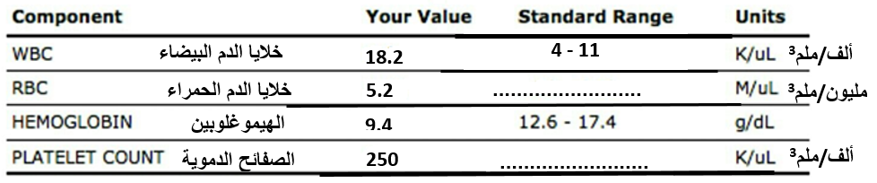

1. **أكتبي القيم الطبيعية الناقصة لكل من خلايا الدم الحمراء والصفائح الدموية؟**
2. **توقعي الحالات المرضية التي يمكن أن يعاني منها صاحب هذا التحليل؟**

**ب. اكتبي الأجزاء المطلوبة على كل من الأشكال التالية : ( علامتان )**

**[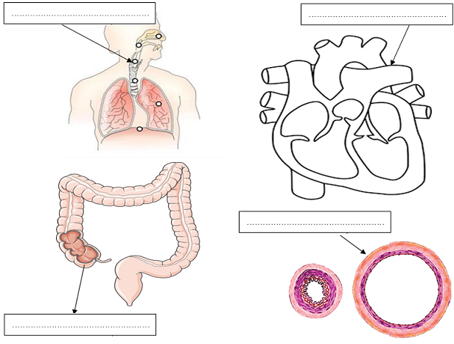](https://www.wepal.net/library/?app=content.list&level=9&semester=1&subject=6&type=13&submit=submit)**

ــــــــــــــــــــــــــــــــــــــــــــــــــــــــــــــــــــــــــــــــــــــــــــــــــــــــــــــــــــــــــــــــــــــــــــــــــــــــــــــــــــــــــ

**كن مصمّماً على بلوغ الهدف .. فإما أن تنجح أو أن تنجح ☺**

**"انتهت الأسئلة"**

**مديرة المدرسة: هيام اشتيه معلمة المادة: فتحية شقوارة**